
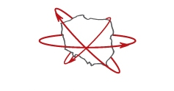
„WSCHÓD, ZACHÓD - ŁĄCZY NAS POLSKA”
ŚWIATOWY ZJAZD NAUCZYCIELI POLONIJNYCH
Ostróda, 16-19 czerwca 2016 rok

FORMULARZ ZGŁOSZENIOWY

Szanowni Państwo!

Warunkiem uczestnictwa w zjeździe jest potwierdzenie przyjęcia zgłoszenia i jego zaakceptowanie przez organizatorów. Rejestracja zostanie zamknięta w chwili wyczerpania limitu miejsc. O uczestnictwie decyduje kolejność zgłoszeń oraz zasada reprezentatywności wszystkich środowisk polonijnych. Wypełniony oraz podpisany formularz prosimy przesłać pocztą elektroniczną na adres: zjazdostroda@gmail.com do dnia 10 maja 2016 roku.

Uczestnictwo w zjedzie jest bezpłatne. Organizatorzy pokrywają koszt zakwaterowania, wyżywienia oraz programu towarzyszącego (program może ulec zmianie). Bardzo prosimy o poinformowanie organizatorów o planowanym terminie przybycia i powrotu.
PROSIMY O CZYTELNE WYPEŁNIENIE PONIŻSZEGO FORMULARZA
INFORMACJE O UCZESTNIKU
Dane osobowe
Imię i nazwisko

Adres do korespondencji
(ulica, kod pocztowy, miejscowość)
Telefon
(tel. komórkowy)
E-Mail
INFORMACJE O MIEJSCU NAUCZANIA
Tytuł/stopień naukowy/ stanowisko
Nazwa i adres miejsca pracy
Staż pracy
Nauczany przedmiot
INFORMACJE O DZIAŁALNOŚCI POLONIJNEJ
Praca w organizacjach polonijnych, zrealizowane projekty, sukcesy, plany rozwoju. | Opis…..

PROSIMY O ZAZNACZENIE WYBRANYCH OPCJI

REZERWUJĘ: | ŚNIADANIE | OBIAD |  | KOLACJA | NOCLEG
15 czerwca 2016r.
(środa)

16 czerwca 2016r.
(czwartek)

17 czerwca 2016r.
(piątek)

18 czerwca 2016r.
(sobota)

19 czerwca 2016r. (niedziela)

Proszę o posiłki wegetariańskie | TAK |  | NIE
Uwagi:

Zgodnie z ustawą o ochronie danych osobowych z dnia 29. 08. 1997 r. (Dz. U. z 2002 Nr 101, poz. 926 z późn. zm.), wyrażam zgodę na przetwarzanie moich danych osobowych dla potrzeb procesu rekrutacji, realizacji i ewaluacji w Światowym Zjeździe Nauczycieli Polonijnych „Wschód, Zachód – łączy nas Polska”.

………………………………… ……….………………………………….
Miejscowość i data Czytelny podpis osoby składającej zgłoszenie

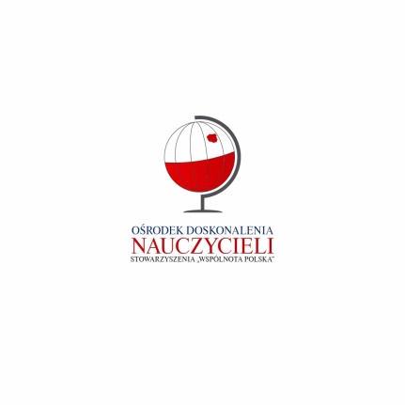

Dane kontaktowe:
Ośrodek Doskonalenia Nauczycieli SWP, www.odnswp.pl
e-mail: zjazdostroda@gmail.com tel. +48 89 521 36 20 lub +48 728 879 363

